ПИКНИК-БАЗА "Глобус на вертеле" (33 км от МКАД Яр.ш)

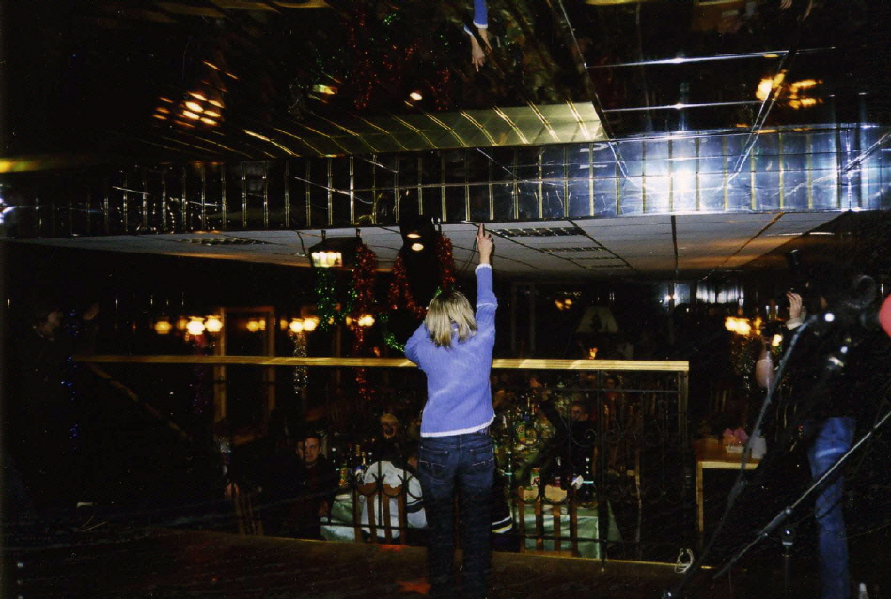 | 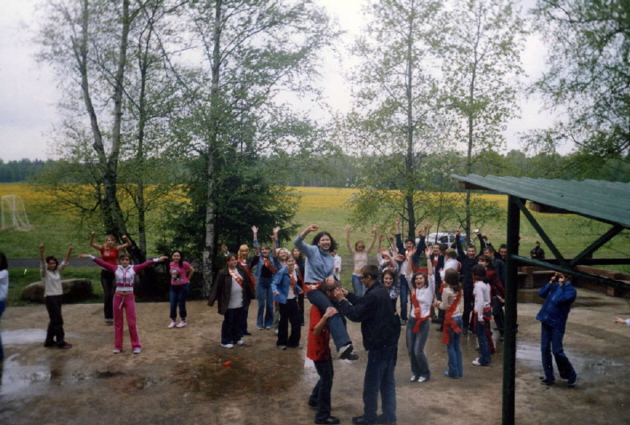
ВЫПУСКНОЙ БАЛ (ночь развлечений) | ПРАЗДНИК-тур "Последний школьный звонок"
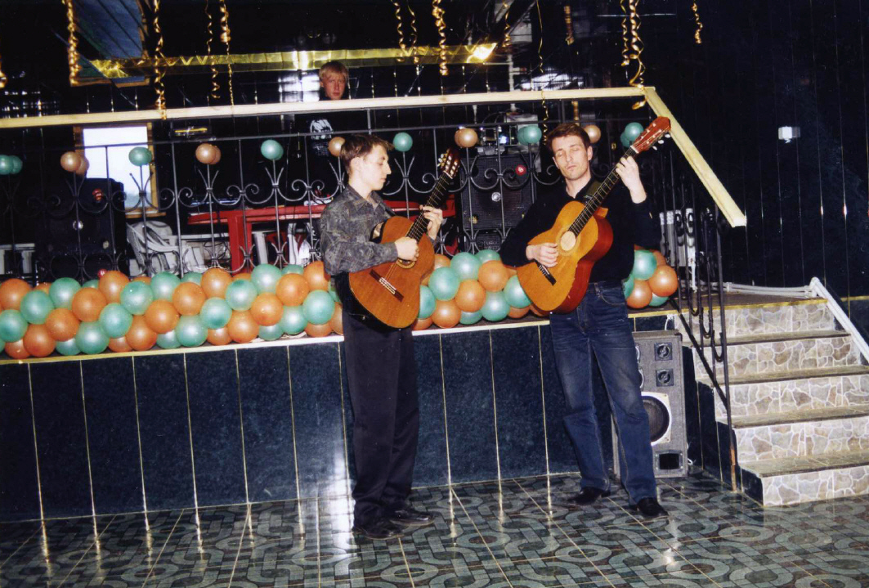 | 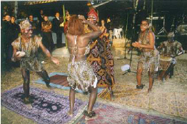
БАРД-КОНЦЕРТ (Изумительный вокал на 2 голоса) | ШОУ-ПРОГРАММА (Афро-шоу, Латинас, Брейк…)
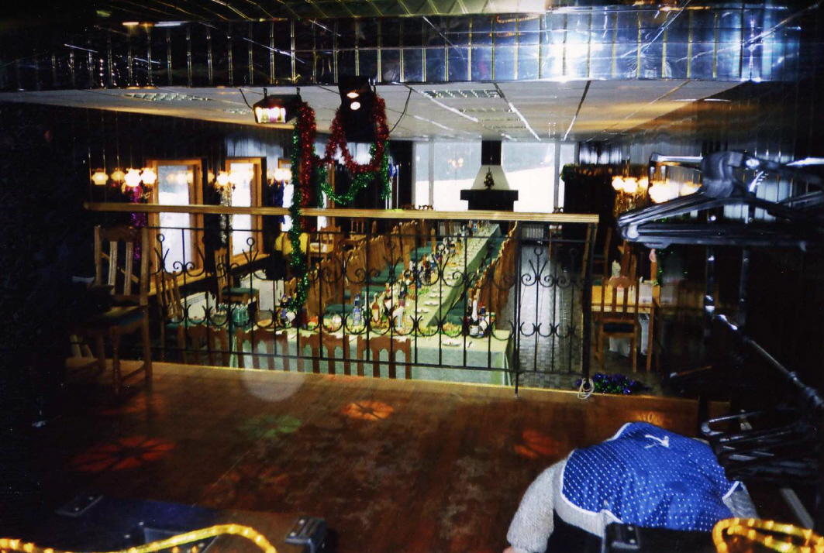 | 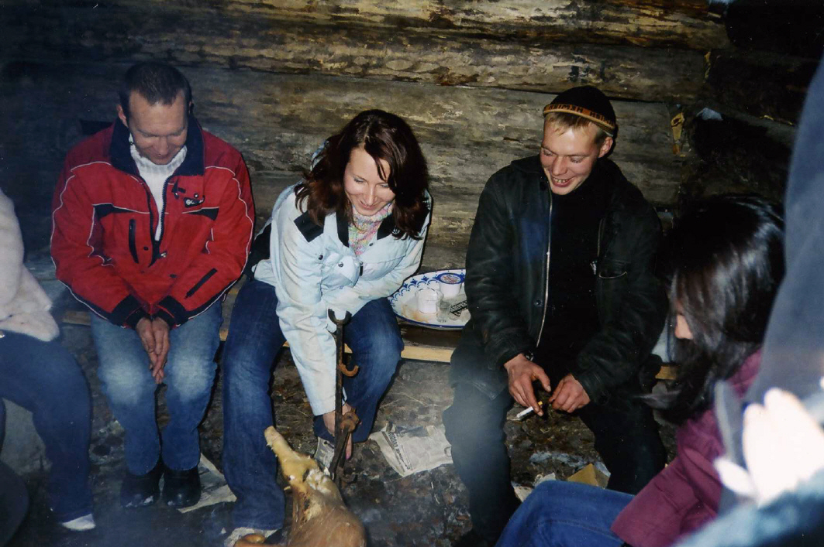
БАНКЕТНЫЙ ЗАЛ (на 120-150мест. Вид со сцены) | РОМАНТИК-ЧАС у костра (8 костёр-зон по 10чел)
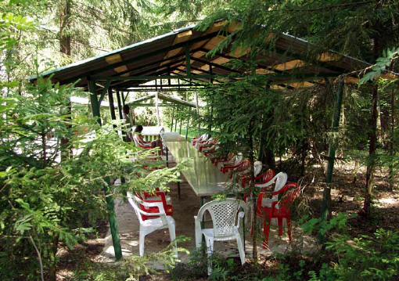 | 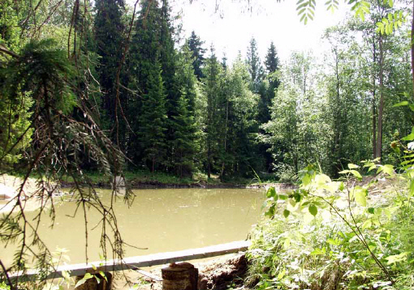
Банкетная ПИКНИК-ЗОНА (навесы 30, 60,120чел) | ОЗЕРО с пляжем (а ещё 7 родников, ручей, лес…)
ЗАЯВКИ по тел. 136-26-18, 796-01-50, ф:182-38-35 ПРОГРАММЫ и ЦЕНЫ www.birja-dobra.ru
Для КЛАССА Ваших ДЕТЕЙ Для ВСТРЕЧ ВЫПУСКНИКОВ (школа, ин-т)

УНИКАЛЬНЫЙ ШКОЛЬНЫЙ ДОСУГ  РОБИНЗОН-КЛУБ | Школы выкупают за год вперед !  (Потрясающе интересно)

Пять лет подряд школы Москвы выкупают этот отдых на нашей Тур-базе за год вперед. Уже на следующий день после очередного май-похода, Праздник-тура "Последний звонок" и "Выпускной вечер" следом идущие выпускные классы (4,9,11) оплачивают следующий май. С 15 сентября мест уже нет. Так что же это такое -"Робинзон-клуб"?
А "Робинзон-клуб" -это целый мир. Мир нового уникального школьного отдыха, близкого детям и нужного школе. Это -круглогодичный загородный отдых на природе, спорт, развлечения, воспитание и доп. образование в 1 день! Это "День здоровья школы" (класса) в десятках вариантов. Здоровья физического и нравственного. Это наше завтра.
В основе каждого школьного тура (по цене и содержанию) лежит БАЗОВАЯ ПРОГРАММА "Пикник-поход".
ПИКНИК-ПОХОД -это базовый пакет потрясающего отдыха детей на Тур-базе в течении дня, где их ждет: ПИКНИК, СПОРТ, ИГРЫ-КОНКУРСЫ, ДИСКОТЕКА, КАРАОКЕ. Время 10.00-18.00. ЦЕНА =1500руб (от 50чел).
На основе этой базовой программы формируются десятки разных туров на любой вкус и бюджет:
ВЫПУСКНЫЕ ПРАЗДНИКИ для 4, 9 и 11 классов, ПОСЛЕДНИЙ ШКОЛЬНЫЙ ЗВОНОК:
ВЫПУСК-ПОХОД "Последний школьный звонок" для 4, 9 и 11 классов. При цене 1500руб к базовой программе "ПИКНИК-ПОХОД" добавлены ШОУ-ПРОГРАММА "Знакомьтесь: Африка", БАРД-КОНЦЕРТ "Русский романс", ТУРНИР "Мы -команда", 2-3 дискотеки, ФЕЙЕРВЕРК. Праздник организован в 2 смены (11.00-17.00 и 17.00- 23.00) и проходит на 8 площадках одновременно. ЦЕНА: 4 класс=1500р, 9 класс=2500р, 11 класс=3500р.
ПРАЗДНИК-ТУР "Выпускной вечер" для 11 класса -это выпускной бал за городом, на природе. Это целая ночь развлечений: Банкет, дискотеки, шоу-программа, игры-конкурсы, турнир, фейерверк, романтик-час у костра и встреча рассвета. ЦЕНА в Пикник-зоне -4000руб, в Банкетном зале =4500руб. (Без автобуса -на 300руб дешевле).
ЭКСКУРСИИ и Пикник-ПОХОДЫ :
ЭКСКУРСИЯ-ПОХОД "Радонежская земля" -это ЭКСКУРСИЯ (с Пикник-отдыхом) по 1 из 7 жемчужин Ярослав.ш. (Мураново, Абрамцево, Покровский жен. монастырь, Радонеж, Сергиев-Пасад (Лавра), Воздвиженка, Ахтырка, водопад "Гремячий"). После путевой экскурсии по Москве-Подмосковью "Радонежская земля" и основной экскурсии в музей начинается самое интересное - ПИКНИК, СПОРТ, ИГРЫ-КОНКУРСЫ, ЦЕНА: 1500р +150руб.
ПЕЙНТБОЛ -ТУР "Ура, каникулы!" -"Пикник-поход" +ПЕЙНТБОЛ (+750р) или Пейнтбол-турнир (+550р)
ТИР-ПИКНИК - "Пикник-поход" + ТИР-пакет: 5 тиров -винтовки, пистолеты, луки, арбалеты, рогатки (+350р).
БАРД-ПИКНИК - это "Пикник-поход" с Бард-концертом 2 молодых гитаристов (+100р. От 100чел -бесплатно)
ПИКНИК-ТУР "Семья Робинзона" -это "Пикник-поход" класса с родителями, где папы мальчиков играют в футбол-волейбол с папами девочек, а мамы -в караоке и театр-конкурсе. Это -тур "консолидации класса". (+250руб)
СКАУТ -ТУРНИР - это "Пикник-поход" + ТУРНИР скаут-приключений по типу "Последний герой".(+450руб)
ВСЕ ШКОЛЬНЫЕ ПРАЗДНИКИ: Праздник-тур "День знаний", Нов. год, 23фев-8марта, 1-9 мая, Выпускные.
УЧИТЕЛЯМ и бывшим ВЫПУСКНИКАМ: ПИКНИК-ТРАДИЦИЯ "Встреча выпускников" (1500р)
ПРАЗДНИК-ТУР "День учителя" -Пикник +Концерт "Русский романс" -от м.ВДНХ (1500р=всего 50руб/реб !)
САУНА-ПИКНИК "День здоровья учителя" -Презент клас. рук-лю (к Нов. году, 8 марта) (2500р =100р/реб !)
ОБРАЗОВАТЕЛЬНЫЕ ТУРЫ: РЕПЕТИТ-ТУР "Языковая среда"-интереснейший "Пикник-поход" с этно-культурным ядром, где наш школьный цикл культуры народов мира "Глобус на блюдце" (3 года, 150 школ) наложен на загородный отдых. Это 8 часов общения на РОДНОМ английском (фр, испан) с иностранными студентами ВУЗов. Это -лучшая языковая среда для изучающих языки, новейшая интерактивная форма обучения в жанровом общении. Более того -это вкусно (шоу-дегустация 5-6 экзотич. блюд), ярко и интересно (этно-театр с цвет. лицами и одеждами, этно-музей, фото-видео, нац. песни и танцы). + Профилактика скинхедства и культ-бедности (+750р. Заказ за 3 мес).
ИНТЕЛЛЕКТ-КЛУБ "День с гением" -это Пикник-поход с уроками лучших профессоров Москвы, где дети общаются с ними 8 часов (Физика-тур, Химия-тур и т.п). Это углубление-систематизация знаний, профориентация, это связи при поступлении в ВУЗы... Но главное -это лучшая поддержка талантов -богатства России! (+250руб !!!)
ВОСПИТАТЕЛЬНЫЕ ТУРЫ: (Только вся школа). ПАТРИОТ-ПОХОД "Знакомьтесь: Родина" "Пикник-поход" с воспитат. блоками (патриотич, нравствен, религиоз, экологич, трудовым, историко-культ, интернац, этнич.)
ПАТРИОТ-ТУРНИР "9 МАЯ. Героев достойны!" с ВЕТЕРАН-туром "Помним, любим, бережем"
-это Всемосковский Скаут-турнир школьников по типу "Зарницы" и приключенческой Игры "Последний герой"
ЭКО-ПОХОД "Посади дерево" -это благотворит. Пикник. ЦЕНА=купленным детьми деревьям (1750руб). ГДЕ ? Все программы организованы на тихой подмосковной Пикник-базе "Глобус на вертеле" (частная ферма 33км от МКАД (Яр. ш.). Потрясающая природа: вековые ели и муравейники по пояс, лесное озеро с картин Васнецова, 7-8 родников, ручей с бочажками. Особый колорит русской глубинки придаст единственная в округе тихая деревушка.
Близость девственной природы соседствует на Пикник-базе со всеми атрибутами комфортабельного отдыха. База имеет пять автономных банкетных зон по 50-500человек (с навесами по 30,60,100чел), объединенные своей сценой и танцполом. Для активного отдыха предусмотрены все СПОРТ -площадки: футбол, баскетбол, волейбол, хоккейное поле, пейнтбол, теннис, 5 тиров. В летнее время актуален пляж на 100 мест. Зимой центром внимания становятся 2 красивых каминных зала на 120-150 банкет -мест, дискотека (300чел) и уникальный Сауна-КОТТЕДЖ "Бани мира" (5 бань!). Эти уголки уюта среди заснеженного леса -гарантия комфорта и настроения в любую погоду.
СКИДКИ : Туры дешевле по Программе "Заработаем отдых сами". Это деньги семье и школе +СКИДКИ на отдых классу. Просто ПРЕДЛОЖИТЕ нашу БАЗУ своей ФИРМЕ для отдыха, ДРУЗЬЯМ (юбилеи-свадьбы), бывшим ОДНОКЛАССНИКАМ (для Встреч выпускников). От заказов -Классу -10%, Семье-5%, кл.рук-1%, Школе-1%.
ПОДРОБНОСТИ -на сайте www.birja-dobra.ru (см "Школам" и "Работа") и по Тел. 136-26-18, 796-01-50

